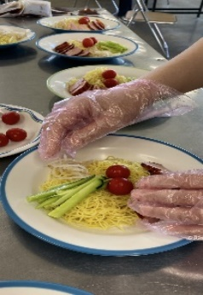
デイケア便り
～8月～「涼を感じるプログラム」

猛暑が続く毎日です。デイ利用者もこの暑さの中、畑仕事やスポーツに元気です。
それでもやはり〈涼〉を求める声も多く、避暑地へのドライブや室内活動も増えていきます。デイケアで月に一度行われている調理実習も例外ではありません。

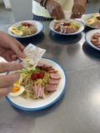
今月のメンバーからのリクエストは夏の定番「冷やし中華」。
以前はあんみつやお汁粉など簡単なレシピが多かったのですが、最近ではプチパンケーキやチジミなど少し趣向を凝らした料理も多く、しかもメンバー発信のレシピが増えてきています。

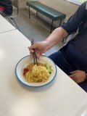
冷やし中華…もちろん麺を湯搔くだけなので、難しいとは言えませんが、メンバーの多くは普段料理をしない方が多く、茹で卵を作るにも試行錯誤です。スマホを片手に作業分担し、知恵を持ちより調理にかかります。意外な利用者がきゅうりの千切りを始めたり、冷やし中華の盛り付けを丁寧に行うなど意外な一面を見せるのも調理実習の醍醐味です。
そんなこんなで作った料理を美味しく食べるのも大事な工程。各々感想を話しながら、お腹いっぱい夏を堪能しました。
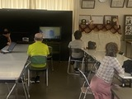
…さて、この日のテーマは「涼」。冷やし中華だけでは終わりません。
もう一つのプログラムは【映画鑑賞】。メンバーからのリクエストは、ホラー映画。不気味な雰囲気や、音に怯えながらも、怖いもの見たさで、肝を冷やしたいのか、多くの利用者が画面に釘付けとなっていました。
これからもいつもの活動にひと工夫し、少しだけ季節を感じる工夫をして行きたいと思います。

